INFO-SHEET

THE REAL ABBA tribute
präsentiert

I BELIEVE IN ANGELS
Das ABBA X-Mas Special!

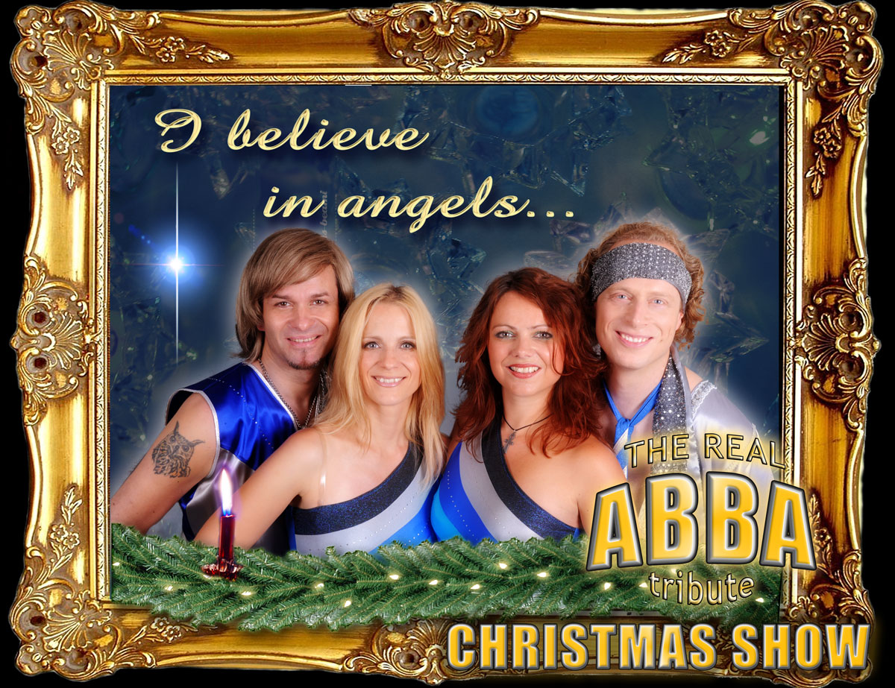

Wer an ABBA denkt, verbindet damit automatisch auch ihr Herkunftsland Schweden und mit Schweden assoziiert man gerne still liegende, zugefrorene Seen, romantische Abende am knisternden Kaminfeuer, rasante Schlittenfahrten durch eine zauberhafte Winterlandschaft und tief
verschneite Wälder. Ihre Verbundenheit zum Heimatland zeigte ABBA auch in zahlreichen ihrer Musikvideos, beispielsweise zu den Songs „Fernando“, „Chiquitita“ oder „Knowing me Knowing you“.

Für THE REAL ABBA tribute Anlass genug, nach den großen Erfolgen in den letzten Jahren auch heuer wieder ihr aktuelles Christmas Special in winterlichem Kleid charmant zu präsentieren:

I BELIEVE IN ANGELS
So der Titel dieser bewährten und zugleich einzigartigen Show, welche aktuell wieder mit einigen neuen Showelementen und Extras ausgestattet ist!

Advent ist auch eine fröhliche Zeit der Vorbereitung auf das Fest der Freude, somit darf auch der Humor nicht zu kurz kommen.
„Santa Claus is coming to town“ - so die frohe Ankündigung, aber was tun, wenn gleich 2 Weihnachtsmänner um die Gunst des Publikums buhlen? Es kann doch nur einen „Echten“ geben, oder?

Am schönsten ist Weihnachten natürlich, wenn es schneit. In Liedern wie „White Christmas“ sieht man förmlich die Schneeflocken tanzen und man kann die weiße Pracht kaum erwarten und bei „I have a dream“ hört man ohnehin bereits die Engel singen!

Der größte Kinder-Alptraum wäre wohl: „I´m getting nutting for christmas“. Doch keine Angst, auch für Geschenke ist in dieser Show garantiert gesorgt! Auf Wunsch gibt es für alle Lebkuchen aus dem Mariazeller Land!

Weihnachten ist in erster Linie das Fest der Liebe und des Friedens auf Erden und kein anderer Song bringt diesen tiefen Wunsch danach gefühlvoller und treffender zum Ausdruck als John Lennon´s Hymne „Happy x-mas, war is over“.

I BELIEVE IN ANGELS bietet neben sämtlichen großen ABBA-Hits auch eine bunte Mischung an Weihnachtsliedern von traditionell bis poppig modern, von besinnlich bis lustig und sogar rockig.
Auch einige Überraschungen hat diese Show parat, so kennt man zwar Benny bereits neben
seinem Piano auch am Akkordeon, aber wussten Sie, dass „Frida“ Violine spielt?
Bei THE REAL ABBA tribute schon. Überzeugen Sie sich davon bei ganz speziellen unplugged Versionen wie z.B. „Our Last Summer“.

Bei aller Besinnlichkeit darf aber natürlich auch der Partyfaktor nicht zu kurz kommen und so liefert die Show auch die großen Disco-Smashhits von ABBA wie „Dancing Queen“, „Mamma Mia“, „Super Trouper“, u.v.m., gewohnt perfekt inszeniert und mitreißend präsentiert.
Hier darf und soll natürlich auch getanzt werden!

I BELIEVE IN ANGELS sorgt für vorweihnachtliche Stimmung, bringt mit humoristischen Einlagen die Gäste zum Lachen und sorgt letztlich auch für ausgelassene Partystimmung.
Diese einzigartige Show erfüllt garantiert alle Ansprüche, krönt bestimmt jeden vorweihnachtlichen Gala-Event, eignet sich aber auch hervorragend für ein stimmungsvolles Konzert.

Kontakt/ Booking:
Dunja Stachl
International Promotion, Management & Booking
Mobil: +43 (0) 664 531 55 32
Mail To: dunja@danyreiter-showproductions.com

Videos, Fotos, Downloads unter: www.the-real-ABBA.com

Demonstrative Songauswahl – „I BELIEVE IN ANGELS“
(in alphabetischer Reihenfolge - Änderungen vorbehalten)
ANGEL EYES
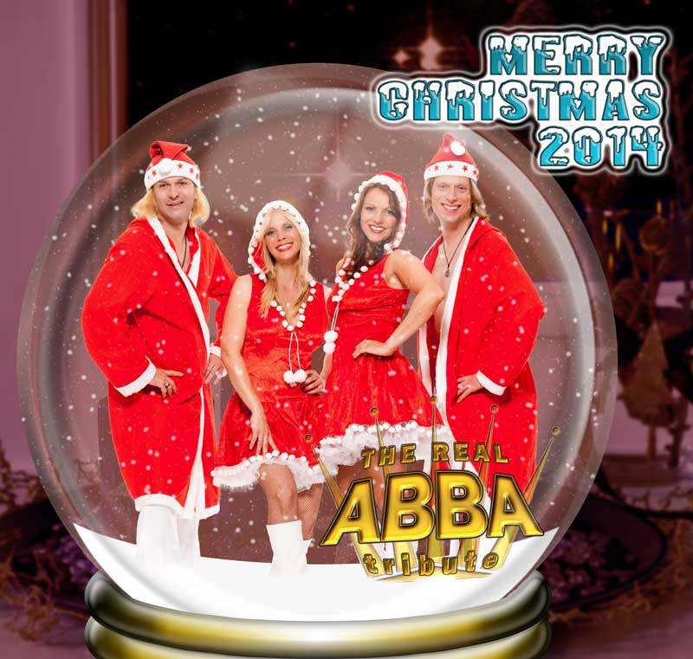
CHIQUITITA
DANCING QUEEN
DOES YOUR MOTHER KNOW
FERNANDO
GIMME GIMME GIMME!
HEAD OVER HEELS
HONEY HONEY
I HAVE A DREAM
KNOWING ME, KNOWING YOU
LAY ALL YOUR LOVE ON ME
MAMMA MIA
ON AND ON AND ON
ONE OF US
S.O.S.
SUMMER NIGHT CITY
SUPER TROUPER
TAKE A CHANCE ON ME
THE WINNER TAKES IT ALL
VOULEZ-VOUS
WATERLOO
ALL I WANT FOR CHRISTMAS IS YOU / Mariah Carey
I’M GETTING NUTTING FOR CHRISTMAS / Ricky Zahnd & The Blue Jeaners
JINGLE BELLS / traditional
ROCKING AROUND THE CHRISTMAS TREE / traditional (Brenda Lee)
SANTA CLAUS IS COMING TO TOWN
SILENT NIGHT unplugged
THANK GOD IT`S CHRISTMAS / Freddy Mercury
WAR IS OVER unplugged / John Lennon
WHITE CHRISTMAS / Bing Crosby
(Einige Songs sind teilweise in Medleys zusammengefasst)

Programm-Länge: Max. 110min. netto in 2 Sets mit ca. 20min.
Die Show buchbar mit voller Band (8P. on stage) oder Halbplayback (4P. on stage)

